PROPOSAL SKRIPSI

**PENGEMBANGAN SISTEM DETEKSI PENYAKIT TANAMAN TOMAT MENGGUNAKAN METODE *CONVOLUTIONAL NEURAL NETWORK (CNN)* BERBASIS ANDROID**

Untuk memenuhi salah satu syarat mencapai derajat pendidikan Strata Satu (S-1)

Sebagai Sarjana Sains pada Departemen Fisika



**Disusun Oleh:**

**Maura Tsaabitah Suci Prayitno**

**24040120140142**

**PROGRAM STUDI FISIKA**

**DEPARTEMEN FISIKA**

**FAKULTAS SAINS DAN MATEMATIKA**

**UNIVERSITAS DIPONEGORO**

**SEMARANG**

Maret, 2024

HALAMAN PENGESAHAN  
PROPOSAL SKRIPSI

 **PENGEMBANGAN SISTEM DETEKSI PENYAKIT TANAMAN TOMAT  
MENGGUNAKAN METODE *CONVOLUTIONAL NEURAL NETWORK (CNN)* BERBASIS ANDROID**

**Disusun Oleh:**

**Maura Tsaabitah Suci Prayitno**

**24040140120142**

**Telah Diujikan dalam seminar proposal Skripsi**

**Pada tanggal __ Maret 2023**

**Dan dinyatakan dapat dilanjutkan untuk penelitian skripsi**

**Tim pembimbing,**

**Dosen Pembimbing I , Dosen Pembimbing II,**

**(Prof. Dr. Kusworo Adi, S. Si., M. T.) (Dr. Drs. Catur Edi Widodo, M. T.)**

**NIP. 197203171998021001 NIP. 196405181992031002**

**Proposal skripsi ini telah diterima sebagai salah satu persyaratan**

**untuk melakukan penelitian dalam rangka menyusun skripsi**

**Tanggal, Maret 2023**

**Ketua Departemen Fisika,**

**Prof. Dr. Heri Sutanto, SSi., M.Si., F.Med**

**NIP. 197502151998021001**

DAFTAR ISI

Halaman Judul ii

Halaman Pengesahan Proposal Skripsi ii

Daftar Isi iii

Bab I Pendahuluan 1

1.1 Latar Belakang 1

1.2 Tujuan Penelitian 3

1.3 Manfaat Penelitian 3

Bab II Dasar Teori 4

2.1 Penyakit Tomat 4

2.1.1 *Mosaic Virus* 4

2.1.2 *Target Spot* 5

2.1.3 *Bacterial Spot* 6

2.1.4 *Yellow Leaf Curl Virus* 6

2.1.5 *Late Blight* 7

2.1.6 *Leaf Mold* 8

2.1.7 *Early Blight* 8

2.1.8 *Spider Mites* 9

2.1.9 *Septoria Leaf Spot* 10

2.2 Pengolahan Citra Digital 10

2.3 *Convolutional Neural Network (CNN)* 13

2.4 Python 14

2.5 Tensorflow 15

2.6 *Android Studio* 16

Bab III Metode Penelitian 18

3.1 Tempat Dan Waktu Penelitian 18

3.2 Alat Dan Bahan Penelitian 18

3.3 Prosedur Penelitian 20

3.4 Diagram Alir 22

3.5 Jadwal Pelaksanaan Penelitian 23

Daftar Pustaka 24

BAB I  
PENDAHULUAN

1. Latar Belakang

*Solanum Lycopersicum* atau yang kita kenal sebagai tomat merupakan salah satu buah yang cukup diminati oleh masyarakat. Buah ini seringkali di konsumsi dengan atau tanpa pengolahan terlebih dahulu. Tomat merupakan buah yang mengandung Vitamin A dan C yang cukup tinggi. Selain itu tomat juga menjadi salah satu asal produksi likopen terbaik Dimana likopen dapat diolah menjadi produk Kesehatan yang bernilai tinggi (Hadi, 2023). Karena kandungan akan vitamin dan nutrisi yang tinggi menjadikan permintaan konsumen terhadap buah tomat cukup tinggi. Akan tetapi proyeksi produksi tomat di Indonesia mengalami penurunan. Hal ini dapat dilihat dari perkembangan data produksi dan harga di tingkat konsumen maka analisa kenaikan harga dipengaruhi penurunan produksi pada bulan Desember 2023 sebesar 12,3 persen dibanding bulan sebelumnya (Purmadani, 2024). Fluktuasi produksi tomat dapat disebabkan oleh beberapa faktor seperti perubahan musim, ukuran lahan pertanian, sistem pertanian yang digunakan, serta serangan hama dan penyakit tanaman. Namun, serangan hama dan penyakit seringkali menjadi faktor dominan yang menyebabkan produksi tomat berkurang (Baideng, 2016). Untuk mengatasi hal tersebut diperlukan peningkatan produksi tomat. Salah satu Upaya untuk meningkatkan kuantitas produksi adalah dengan pengendalian hama dan penyakit. Tanaman tomat memiliki banyak jenis penyakit yang dapat terdeteksi dari daunnya. Namun, para petani sering menghadapi kesulitan dalam mengidentifikasi secara tepat jenis penyakit yang mungkin dialami oleh tanaman. Keterlambatan dalam mengidentifikasi penyakit ini dapat mengakibatkan penyakit tersebut menyebar ke seluruh lahan dan mengakibatkan kerugian yang besar (Chaudhari, dkk., 2019). Oleh karena itu, perlu adanya upaya lebih lanjut untuk meningkatkan kemampuan identifikasi penyakit tanaman tomat untuk meminimalisir dampak negatifnya. Hal ini dapat dilakukan dengan memanfaatkan kemajuan teknologi pada jaman sekarang.

Teknik – Teknik visi komputer berbasis *deep learning* memberikan cara baru untuk klasifikasi citra, deteksi objek, dan sebagainya. Deep learning merupakan *subfield* dari *Machine Learning* yang berfokus pada pengembangan dan pelatihan *artificial neural networks* dengan beberapa lapisan. *Deep Learning* dirancang untuk membuat computer mempelajari dan membuat Keputusan atau prediksi tanpa deprogram secara eksplisit (Shah, 2024). *Convolutional Neural Network (CNN)* adalah salah satu arsitektur *Deep Learning* yang sangat terkenal untuk visi computer. Metode ini dapat mempelajari fitur fitur dari setiap lapisan tersembunyi dari data input secara otomatis. Pada penelitian terdahulu metode ini telah dirancang dan diimplementasikan untuk berbagai bidang (Kumaresan, dkk., 2021).

Sistem operasi Android adalah sistem operasi yang paling banyak digunakan oleh manusia di bumi ini untuk gadget mereka baik handphone maupun tablet. Android adalah sistem operasi berbasis linux untuk telepon seluler seperti *smartphone* dan computer tablet. Platform Android memberikan kesempatan bagi pengembang untuk membuat aplikasi mereka sendiri yang dapat diakses oleh berbagai jenis perangkat mobile (Murya, 2014).

Berdasarkan masalah yang telah dijelaskan, sistem deteksi ini merupalan solusi yang sangat efektif untuk mengurangi presentase gagal panen yang kerap dialami oleh petani. Dengan adanya sistem sistem deteksi ini, para petani akan lebih mudah dalam mengidentifikasi penyakit yang mungkin menyerang tanaman mereka lebih awal. Selain itu, pengembangan sistem ini perlu dilakukan agar kedepannya pasokan tanaman tomat dapat terus terpenuhi untuk konsumen, sehingga memberikan kontribusi yang signifikan dalam meningkatkan kesejahteraan para petani.

1. Tujuan Penelitian

Penelitian ini bertujuan untuk rancang bangun sebuah aplikasi berbasis android yang dapat membantu mendeteksi penyakit pada daun tanaman tomat.

1. Manfaat Penelitian

Adapun manfaat dari penelitian ini, yaitu:

1. Memudahkan para petani atau penanam tomat awam dalam mendeteksi penyakit yang dialami oleh tanaman tomat agar dapat melakukan penanganan dini dan mengurangi resiko gagal panen.
2. Dengan adanya upaya deteksi dini penyakit pada tanaman tomat diharapkan dapat membantu petani dalam meningkatkan produktivitas tanaman dan hasil panen secara keseluruhan.

BAB II  
DASAR TEORI

2. Penyakit Tomat

Penyakit tomat adalah sebuah masalah yang cukup serius bagi para petani. Tanaman yang terkena penyakit dapat mempengaruhi produktivitas dan kualitas tanaman dan menyebabkan kerugian hasil panen hingga 78% (Suwignyo, dkk., 2022). Penyakit tomat dapat disebabkan oleh berbagai hal seperti musim, cuaca, virus, jamur dan juga hama. Berbagai jenis penyakit tomat memiliki cara penanganan yang berbeda beda, waktu penanganan sangat berpengaruh terhadap hasil panen. Oleh karena itu deteksi dini tanaman penyakit tomat penting untuk mengurangi resiko gagal panen.

* + 1. Mosaic Virus

*Tomato mosaic virus* (ToMV) merupakan salah satu jenis virus yang berasal dari genus *Tobamovirus. Tobamovirus* dikenal dengan keunikannya karena memiliki kemampuan untuk menyebar ke tanaman inang tanpa bantuan vektor hidup. Tobomovirus juga dikenal sangat Tangguh dan tetap menular di tanah dan sisa-sisa tanaman yang terkontaminasi, air irigasi yang diambil dari Sungai, dan juga dalam larutan nutrisi dalam sistem budaya hidroponik dalam waktu yang lama. Diantara virus lainnya, *Tomato mosaic virus* sangat berbahaya, dengan kisaran inang yang luas sehingga menyebabkan gejala mosaic pada tanaman inanganya (Mrkvová, dkk., 2022). Gejala ini meliputi perubahan warna dan pola pada daun seperti pada gambar 2.1. Virus ini sangat berdampak pada hasil dan kualitat panen yang dihasilkan para petani.



**Gambar 2.1 *Mosaic Virus* (Wati, dkk., 2021)**

* + 1. Target Spot

Penyakit target spot adalah penyakit tanaman yang disebabkan oleh jamur Corynespora cassiicola. Gejala utama penyakit ini meliputi bintik-bintik coklat yang tidak beraturan pada daun, sering kali diapit oleh lingkaran hijau kekuningan yang mencolok seperti pada gambar 2.2. Fenomena pertumbuhan bintik-bintik ini seringkali menghasilkan pola sebaran berupa cincin-cincin coklat terang atau gelap yang terlihat menyerupai "target", sehingga penyakit ini dikenal dengan sebutan target spot. Namun, tidak hanya daun yang terpengaruh, batang dan tangkai pun dapat menunjukkan gejala serupa, ditandai dengan bintik-bintik coklat gelap atau luka-luka memanjang. Infeksi yang parah dapat menyebabkan daun rontok sebelum waktunya (Kamei, dkk., 2018)

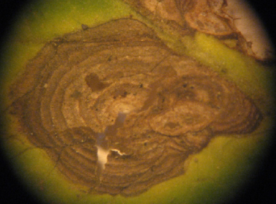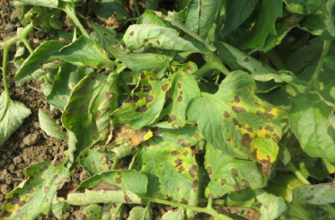

**Gambar 2.2 *Target Spot* (Kamei, dkk., 2018)**

* + 1. Bacterial Spot

*Bacterial spot* pada tomat adalah penyakit yang berpotensi merusak bahkan dalam kasus yang parah dapat menyebabkan kematian tanaman dan menyebabkan buah tidak dapat dijual. Penyakit *bacterial spot* pada tanaman tomat dapat disebabkan oleh bakteri *Xanthomonas citri pv. Mangiferaeindicae. Bacterial spot* dapat terjadi di mana pun tomat ditanam, tetapi paling sering ditemukan di iklim yang hangat dan lembap. *Bacterial Spot* dapat terlihat di daun berbentuk bulat kecil. Bercak pada awalnya berwarna kuning kehijauan, tetapi menjadi lebih gelap menjadi coklat kemerahan seiring berjalannya waktu (Marks, 2017).

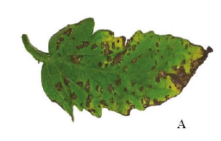

**Gambar 2.3 *Bacterial Spot* (Sitthitanasin, dkk., 2021)**

* + 1. Yellow Leaf Curl Virus

Penyakit yang dapat mengganggu produksi tomat lainnya adalah penyakit keriput daun kuning tomat. Penyakit ini disebabkan oleh virus tumbuhan yang ditularkan oleh kutu putih (Li, dkk., 2021). Virus Keriput Daun Kuning Tomat (TYLCV) adalah begomovirus monopartit dalam famili Geminiviridae dan merupakan salah satu dari banyak virus yang terkait erat yang menyebabkan penyakit keriput daun kuning pada tomat (Mabvakure, dkk., 2016).

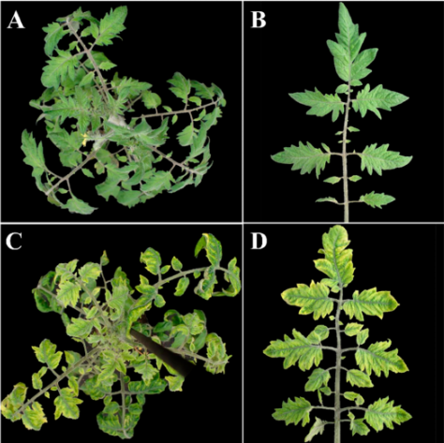

**Gambar 2.4 *Yellow Curl Leaf Virus* (Yan, dkk., 2021)**

Gejala pada daun yang terkena TYCLV ditandai dengan warna daun yang berubah menjadi ke kuningan dan keriput pada bagian pinggir daun yang dapat menyebar ke seluruh daun seperti pada gambar 2.4 dimana gambar A dan B adalah daun yang sehat dan gambar C dan D adalah daun yang terinfeksi.

* + 1. Late Blight

*Late Blight* atau penyakit busuk pada tomat adalah penyakit yang menyerang tanaman tomat disebabkan oleh jamur *Phytophthora infestans.* Kerusakan tanaman tomat akibat penyakit ini dapat menurunkan hasil panen hingga 100% tergantung kepada cuaca dan kultur teknis (Wiguna, dkk., 2015) :

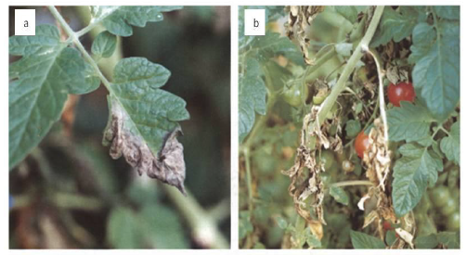

**Gambar 2.5 *Late Blight* (Wati, dkk., 2021)**

Gejala tanaman tomat yang telah diserang oleh jamur *Phytophthora infestans* dapat terlihat pada daunnya yang berubah warna menjadi coklat kehitaman karena terjadi nekrosis seperti pada gambar 2.5. Hal ini dapat terus menyebar ke seluruh daun tanaman baik yang muda maupun tua jika tidak segera ditangai jamur dapat menyebar ke batang dan buah tanaman yang akan berdampak buruk pada hasil panen.

* + 1. Leaf Mold

Penyakit yang dikenal sebagai *"leaf mold"* pada tanaman tomat memiliki beberapa gejala yang dapat diidentifikasi. Pertama, terlihat adanya lesi berbentuk bola atau elips berwarna hijau pada sisi atas daun yang lebih tua. Kemudian, proses nekrosis atau kematian jaringan daun dapat terjadi, terutama setelah infeksi berkembang menjadi lebih besar. Pemecahan atau kerusakan daun juga dapat muncul, terutama ketika lesi mencapai ukuran yang cukup besar dan tanaman menjadi tidak mampu menopang berat daun. Semua gejala ini disebabkan oleh jamur *Fulvia fulva (Cooke) Cif. (= Cladosporium fulvum Cooke),* yang merupakan penyebab utama penyakit leaf mold pada tanaman tomat (Latorre & Besoain, 2007). Daun yang terkena penyakit dapat dilihat pada gambar 2.6

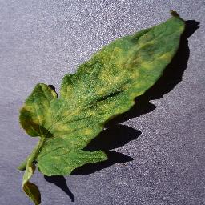

**Gambar 2.6 *Leaf Mold* (Wagle, dkk., 2022)**

* + 1. Early Blight

*Early blight*adalah penyakit yang memengatuhi tanaman tomat dan disebabkan oleh jamur *Alternatia solani*. *Early Blight* merupakan penyakit yang bisa mengganggu tetapi jika Tingkat infeksinya rendah pada daun-daun bagian bawah, tidak akan mempengaruhi hasil panennya karena setelah tanaman mulai berbuah, daun-daun bagian bawah akan mengalami penuaan dan gugur secara alami. Namun jika Tingkat infeksinya cukup tinggi maka perlu dilakukan pengendalian penyakit secepatnya agar tidak menyebar ke daun yang lebih muda (Watt, 2020).

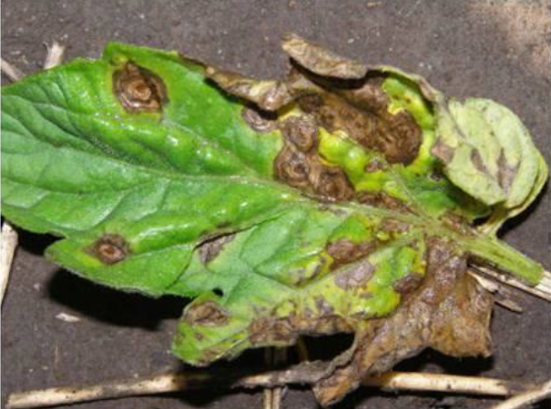

**Gambar 2.7 *Early Blight* (Wati, dkk., 2021)**

Gejala awal penyakit ini dapat dilihat dengan munculnya bintik kecoklatan berbentuk lingkaran yang memiliki detail seperti cincin lalu membesar dan menutupi seluruh daun sehingga membuat daun gugur.

* + 1. Spider Mites

Spider Mites atau kutu laba-laba adalah hama yang sering mengganggu tanaman tomat. Kutu laba-laba berbintik dua *(Tetranychus urticae)* spesies tertentu yang dapat menyebabkan kerusakan pada tanaman tomat. Gejala tanaman tomat yang terkena kutu laba-laba ini dapat di tandai dengan adanya jarring jarring halus pada bagian bawah daun, munculnya bercak kecil pada daun yang disebut stippling dan perubahan warna daun menjadi kuning atau coklat seperti pada gambar 2.8 (Acosta & Cañas, 2019).

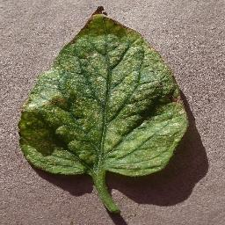

**Gambar 2.8 *Spider Mites* (Özb˙ilge, dkk., 2022)**

* + 1. Septoria Leaf Spot

Septoria leaf spot adalah penyakit yang memengaruhi tanaman tomat dan disebabkan oleh jamur *Septoria lycopersici*. Penyakit ini dapat menyerang daun tanaman tomat yang masih muda maupun yang sudah tua. Gejala ringan penyakit Septoria leaf spot pada tanaman tomat ditandai dengan bercak kecil berwarna coklat hingga hitam yang dapat ditemukan pada sisi permukaan daun. Jika tidak ditangani penyakit ini dapat memperburuk bercak kecil ini hingga menutupi seluruh daun seperti pada gambar 2.9. Jika bercak sudah menyebar ke seluruh daun maka akan menyebabkan kerontokan pada daun (Sindushree, dkk., 2020).

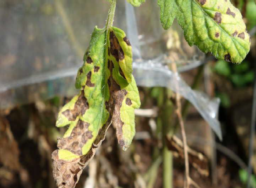

**Gambar 2.9 *Septoria Leaf Spot* (Wati, dkk., 2021)**

1. Pengolahan Citra Digital

Citra digital adalah representasi gambar dua dimensi yang berasal dari gambar analog dua dimensi yang kontinu, yang kemudian diubah menjadi gambar diskrit melalui proses sampling. Proses sampling ini membagi gambar analog menjadi N baris dan M kolom, menghasilkan citra digital yang terdiri dari kumpulan nilai diskrit. Citra digital merupakan bentuk gambar yang dapat diproses oleh komputer, di mana informasi gambar disimpan dalam bentuk angka-angka yang mewakili besar intensitas pada setiap piksel. Karena bersifat data numerik, citra digital dapat diolah dan dianalisis menggunakan komputer (Muzahardin, dkk., 2022).

Berdasarkan nilai pixelnya citra digital dapat dibagi menjadi 3 jenis yaitu Citra RGB, Citra *Greyscale* dan Citra Biner. Citra RGB adalah jenis citra digital yang menggunakan model warna RGB untuk menggambarkan nilai warna pada setiap pixel. Model warna RGB menggunakan tiga komponen warna yaitu merah (R), hijau (G), dan biru (B), yang setiap komponen memiliki nilai antara 0 dan 255. Citra ini digunakan untuk representasi dan tampilan gambar pada sistem elektronik seperti televisi, computer, dan masih banyak lagi. Gambar 2.10 adalah gambar representasi matrix citra RGB.

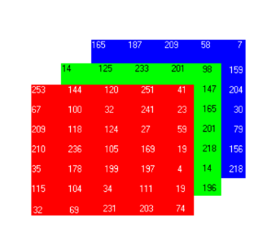

**Gambar 2.10 Matrix CitraRGB (Courtney, 2001)**

Citra berskala keabuan (*greyscale*) adalah citra yang menggunakan skala warna abu-abu yang terdiri dari gradasi antara hitam dan putih. Setiap Tingkat keabuan pada citra *greyscale* direpresentasikan dengan nilai bilangan bulat mulai dari 0 hingga 255, di mana 0 mewakili warna hitam dan 255 mewakili warna putih. Nilai tersebut mencerminkan Tingkat intensitas dari warna abu-abu yang bersangkutan seperti pada gambar 2.11.

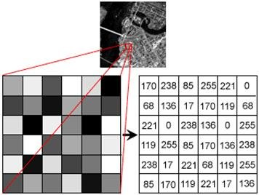

**Gambar 2.11 Matrix Citra *Greyscale* (Neves, dkk., 2018)**

Citra biner adalah jenis citra digital yang hanya terdiri dari dua warna yaitu hitam dan putih. Setiap pixel dalam citra biner hanya memiliki nilai 0 atau 1, di mana nilai 0 merepresentasikan warna putih dan 1 warna hitam. (Majid, dkk., 2022)

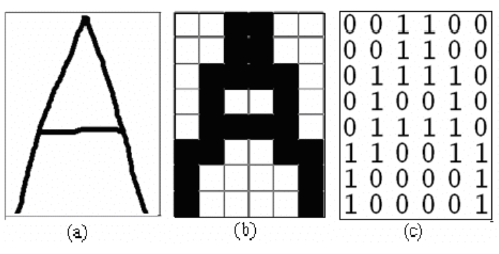

**Gambar 2.12 (a) Citra *greyscale* dari Karakter 'A' (b) Representasi Biner dari Karakter 'A' (c) Representasi Matriks Biner (Choudhary, dkk., 2010)**

Pengolahan citra digital adalah suatuu ilmu modifikasi citra digital dengan menggunakan komputer (Indra, dkk., 20118). Proses modifikasi dapat dilakukan untuk meningkatkan kualitas citra sehingga lebih mudah dipahami oleh manusia dan komputer. Proses pengolahan citra terdiri dari dua tahap yaitu tahap input dan output. Tahap input yaitu tahap Dimana citra asli dimasukkan ke dalam sistem komputer untuk diproses lebih lanjut sedangkan tahap output adalah tahap Ketika citra telah selesai di proses dan disajikan dalam bentuk yang diinginkan seperti gambar (Devi & Rosyid, 2022).

*Preprocessing* citra adalah proses mengolah citra sebelum dilakukan pengolahan lanjutan, seperti melakukan peningkatan kontras, menyamakan ukuran gambar, mengurangi noise pada gambar untuk memudahkan proses pengolahan citra yang akan dilakukan selanjutnya. Perbaikan kualitas citra atau *Image enhancement* merupakan salah satu tahapan penting dalam *Preprocessing* pada tahap ini dilakukan perbaikan kontras gelap atau terang dan penajaman citra sehingga ekstraksi fitur citra dapat dilakukan dengan baik. Selain itu *image restoration* juga dapat dilakukan pada saat *Preprocessing* yaitu dengan menghilangkan noise pada citra (Sari, dkk.,2020).

1. *Convolutional Neural Network (CNN)*

*Convolutional Neural Network (CNN)* adalah arsitektur *deep learning* yang sering digunakan untuk mengatasi masalah klasifikasi gambar. CNN adalah jenis *neural network* yang diterapkan dalam pengolahan citra digital, yang memiliki arsitektur yang berbeda dengan jenis *neural network* lainnya. Salah satu contoh arsitektur CNN dapat dilihat pada gambar 2.13. CNN menggunakan metode konvolusi, yang berfungsi untuk mengumpulkan informasi dari citra dan mengurangi jumlah parameter yang dibutuhkan (Azmi, dkk., 2023).

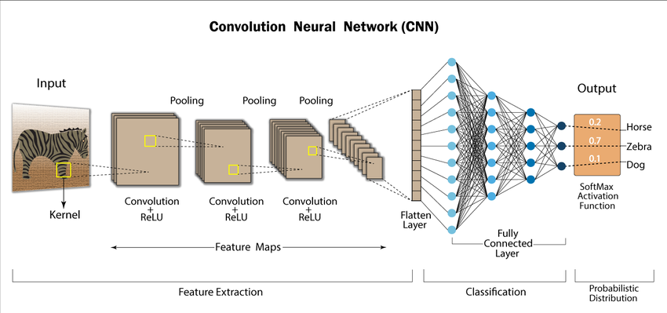

**Gambar 2.13 Arsitektur CNN (Kumar, dkk., 2023)**

Metode Convolutional Neural Network sangat popular di kalangan deep learning, karena CNN mengekstrak fitur dari input yang berupa gambar lalu mengubah dimensi gambar tersebut menjadi lebih kecil tanpa merubah karakteristik gambar tersebut (Omori & Shima, 2020). Convolutional Neural Network (CNN) terdiri dari neurons yang memiliki bobot dan bias. Setiap neurons menerima inputan dan diteruskan dengan melakukan perkalian titik pada setiap neuron tersebut. CNN memiliki tiga layer utama yaitu *Convolutional Layer, Pooling Layer, dan Fully Connected Layer* (Ersyad, dkk., 2020).

*Convolutional layer* adalah bagian penting dari *neural network* untuk memproses gambar. Lapisan ini menggunakan filter untuk mengenali pola dan fitur dalam gambar. Dengan mengurangi jumlah parameter yang dibutuhkan, lapisan ini membantu jaringan untuk belajar fitur-fitur yang penting dari gambar. Bobot pada lapisan ini menentukan filter yang digunakan untuk mengenali pola dalam gambar. Dengan berbagi parameter antara piksel-piksel yang berdekatan, convolutional layer memungkinkan jaringan untuk memahami gambar secara lebih efisien (Alwanda, dkk., 2020).

*Pooling layer* adalah komponen penting dari jaringan neural yang digunakan untuk meningkatkan ketahanan jaringan terhadap overfitting dan mengurangi jumlah parameter yang diperlukan. Pada CNN, *pooling layer* biasanya digunakan setelah *convolutional layer* untuk mengurangai dimensi gambar dan meningkatkan ketahanan jaringan. Jenis *pooling layer* yang paling umum digunakan adalah *max pooling*, yang memilih nilai maksimum dari tiap segmentasi dan *average pooling* yang menghitung rata-rata nilai dari setiap segmentasi (Bowo, dkk., 2020).

*Fully connected layer* adalah salah satu komponen penting dalah arsitektur *neural network*, termasuk CNN. Dalam CNN, *Fully connected layer* digunakan untuk menggabungkan informasi dari banyak input dengan banyak output. *Layer* ini digunakan pada akhir arsitektur untuk menggabungkan informasi dari *convolutional layer* dan mengurangi dimensi gambar. *Fully connected layer* digunakan sebagai bagian dari arsitektur CNN yang digunakan untuk klasifikasi gambar (Ding, dkk., 2021).

1. Python

Python adalah Bahasa pemrograman yang dapat digunakan di berbagai sistem operasi. Fleksibilitasnya membuatnya menjadi pilihan utama bagi para pengembang perangkat lunak di seluruh dunia. Tidak peduli apakah Anda menggunakan Windows, macOS, Linux, atau sistem operasi lainnya, Python dapat dijalankan dengan lancar dan efisien di mana saja. Python diciptakan oleh Guido van Rossum pada awal tahun 1990-an di Institt Riset Nasional untuk Matematika dan *Computer Science* di Belanda. Guido mengambil nama python dari sebuah serial komedi inggris berjudul "Monty Python Flying Circus". Python di kenalkan ke pubil pada tahun 1990 sebagai penerus Bahasa pemrograman *All Basic Code (ABC).*

Python adalah salah satu bahasa pemrograman yang cukup popular di kalangan pengguna baik pemula maupun professional. Hal ini karena python menggunakan sintaks bahasa inggris yang sederhana dan konsisten sehinggal mudah dipahami dan ditulis, memiliki beragram *library* berisi fungsi-fungsi dan modul-modul yang sudah terdefinisi dan dapat digunakan untuk membangun berbagai jenis aplikasi, mulai dari web development, scientific computing, machine learning, hingga game development.

Python juga bekerja dengan baik untuk aplikasi sederhana maupun kompleks. Dengan menggunakan sintaks bahasa inggris yang sederhana membuat para pengguna dapat focus kepada pemecahan masalah daripada memikirkan sintaks yang rumit. Kemampuan python masih dapat diperluas dengan menambahkan *library* pihak ketiga untuk memudahkan pengembang aplikasi (Wibowo, 2011).

1. TensorFlow

Tensorflow adalah sebuah *framework* *open source* yang dikembangkan oleh *Google Brain Team.* Dengan TensorFlow, para *programmer* dapat dengan mudah membuat berbagai jenis model machine learning, mulai dari jaringan saraf tiruan sederhana hingga arsitektur *deep learning* yang kompleks. *Framework* ini dapat digunakan untuk pengembangan model *machine learning*, yang terdiri dari berbagai komponen yang dapat digunakan secara terpisah atau bersamaan, termasuk layer-layer untuk membangun model, algoritma optimasi untuk melatih model, dan utilitas untuk evaluasi dan pengujian model. Dalam pengembangan model *machine learning*, Tensorflow dapat digunakan dengan Bahasa pemrograman python (Putra, dkk., 2023).

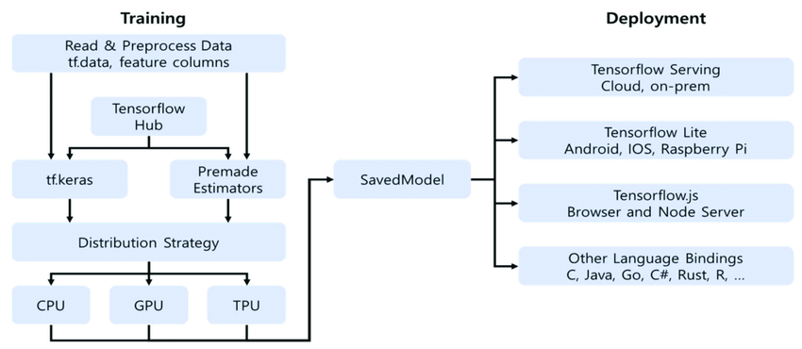**Gambar 2.14 Arsitektur Tensorflow (Shin & Kim, 2022)**

Dengan struktur yang fleksibel tensorflow memungkinkan para pengembang untuk menguji dan mengimplementasikan berbagai macam algoritma pelatihan yang inovatif. Model yang dibangun menggunakan tensorflow dapat di deploy ke berbagai patform mulai dari Android hingga web browser secara mudah dengan sedikit atau tanpa modifikasi kode. Salah satu contohnya adalah model yang telah dibuat dapat di integrasikan ke dalam aplikasi android untuk menyediakan fitur kecerdasan buatan yang canggih di telepon genggam, selain itu model juga dapat di-deploy ke server backend untuk mendukung aplikasi web.

1. Android Studio

*Android Studio* adalah sebuah IDE *(Integrated Development Environment)* yang dikembangkan oleh Google untuk pengembangan aplikasi *Android*. *Android Studio* menyediakan berbagai fitur yang sangat mendukung dalam proses pengembangan aplikasi Android. Salah satu fitur utamanya adalah *system build* berbasis Gradle yang fleksibel, memungkinkan pengembang untuk mengatur dependensi proyek dengan lebih efisien. Selain itu, Android Studio dilengkapi dengan emulator yang cepat dan kaya fitur, memungkinkan pengembang untuk mensimulasikan aplikasi mereka secara menyeluruh dalam berbagai skenario.

Android Studio juga memungkinkan pengembang untuk dengan mudah mengembangkan aplikasi untuk semua perangkat Android, dari yang sederhana hingga yang kompleks. Fitur "*Apply Changes*" memungkinkan pengembang untuk melakukan push pada perubahan kode dan sumber daya ke aplikasi yang sedang berjalan tanpa perlu memulai ulang aplikasi. Selain itu, Android Studio juga menyediakan *template* kode dan integrasi GitHub yang membantu pengembang dalam membuat fitur-fitur aplikasi umum dan mengimpor kode sampel dengan mudah.

Framework dan alat pengujian yang lengkap juga tersedia dalam Android Studio, memungkinkan pengembang untuk menguji aplikasi mereka dengan baik sebelum diluncurkan. Selain itu, Android Studio juga mendukung bahasa pemrograman C++ dan NDK, memberikan fleksibilitas yang lebih besar dalam pengembangan aplikasi yang memerlukan kinerja tinggi dan integrasi dengan kode-kode yang sudah ada sebelumnya.

BAB III  
METODE PENELITIAN

1. Tempat dan Waktu Penelitian

Penelitan dilakukan Laboratorium Elektronika dan Instrumentasi, Departemen Fisika, FSM, UNDIP, Semarang. Penelitian akan dilaksanakan dari bulan Maret 2024 sampai dengan bulan Mei 2024.

1. Alat dan Bahan Penelitian
2. Bahan Penelitian

Pada penelitian ini dibutuhkan dataset citra daun tomat yang terjangkit penyakit dan yang sehat. Dataset yang digunakan pada penelitian ini diperoleh dari website [www.kaggle.com/datasets/kaustubhb999/tomatoleaf](http://www.kaggle.com/datasets/kaustubhb999/tomatoleaf), data tersebut terdiri dari 10 kelas/label yaitu 1 label sehat dan 9 label penyakit dengan rincian penyakit *Tomato mosaic virus, Target Spot, Bacterial spot, Tomato Yellow Leaf Curl Virus, Late blight, Leaf Mold, Early blight, Spider mites, Tomato healthy, Septoria leaf spot.* Berikut adalah tabel keterangan dataset yang akan digunakan dalam penelitian ini

|  |  |  |  |
| --- | --- | --- | --- |
| Kelas | Train | Validation | Test |
| *Tomato mosaic virus* | 1000 | 100 | 10 |
| *Target Spot* | 1000 | 100 | 10 |
| *Bacterial Spot* | 1000 | 100 | 10 |
| *Tomato Yellow Leaf Curl Virus* | 1000 | 100 | 10 |
| *Late Blight* | 1000 | 100 | 10 |
| *Leaf Mold* | 1000 | 100 | 10 |
| *Early Blight* | 1000 | 100 | 10 |
| *Spider Mites* | 1000 | 100 | 10 |
| *Septoria Leaf Spot* | 1000 | 100 | 10 |
| *Healthy* | 1000 | 100 | 10 |
| Total | 10000 | 1000 | 100 |

**Tabel 3.1 Dataset citra daun tomat**

1. Alat Penelitian

Alat yang diperlukan dalam penelitian ini meliputi laptop, telepon seluler berbasis android, dan Bahasa pemrograman *python, Kotlin, dan java.* Adapun rincian spesifikasi Laptop yang digunakan pada penelitian ini yaitu AMD Ryzen 5 5600U, RAM 16 GB, ROM SSD 512 GB, GPU Radeon Integrated, dan OS Windows 11. Rincian telepon seluler berbasis android dengan spesifikasi chipset MediaTek 6833, RAM 8 GB, ROM 128 GB, sistem operasi berbasis Android ColorOS 14.0. Pemrograman akan dilakukan menggunakan Bahasa pemrograman *python* dengan *open-source library* seperti *Tensorflow, NumPy, Pandas, MatPlotlib, KERAS,* dll.juga dibantu dengan software pendukung seperti *pycharm* kemudian Bahasa pemrograman Java dan Kotlin untuk mengembangkan aplikasi berbasis android menggunakan IDE *Android Studio.*

1. Prosedur Penelitian

Prosedur penelitian dapat diilustrasikan dengan diagram alir sebagai berikut

Dataset Citra daun tomat

Pengolahan Data

Pembuatan model *CNN*

Pengujian Model

Pengintegrasian model ke dalam aplikasi berbasis android

**Gambar 3.1 Diagram Alir Penelitian**

Hasil prediksi penyakit tanaman tomat

Langkah pertama dalam penelitian ini adalah membagi dataset citra tanaman tomat menjadi dua bagian, yaitu data latih (training) dan data uji coba. Data ini kemudian dimasukkan ke dalam folder database lokal. Selanjutnya, dilakukan proses pra-pemrosesan gambar pada 9 kelas citra tanaman tomat.

Kemudian dilakukan pembuatan model yang dapat mengidentifikasi jenis penyakit tanaman tomat. Pembuatan arsitektur model dilakukan dengan pengidentifikasian, perancangan, pelatihan dan validasi. Model yang dirancang menggunakan arsitektur CNN dengan menetukan jumlah lapisan *convolutional, pooling,* dan *fully-connected* yang sesuai untuk mendapatkan hasil akhir yang diinginkan. Kemudian dilanjutkan dengan menentukan banyaknya filter, fungsi aktivasi, optimasi, *learning rate,* dan *dropout rate* untuk memastikan hasil pelatihan dan validasi dari model tidak mengalami *overfitting* ataupun *underfitting*. Hasil akhir dari proses ini berupa model yang dapat mengidentifikasi penyakit pada tanaman tomat.

Setelah membuat model yang dapat mengidentifikasi penyakit pada tanaman tomat perlu dilakukan pengujian terhadap model tersebut untuk memastikan apakah model sudah layak untuk digunakan. Proses pengujian dilakukan dengan membandingkan hasil prediksi model dengan citra sampel yang digunakan.

Setelah dilakukan pengujian pada model, maka akan dilakukan pengintegrasian model ke dalam aplikasi berbasis android menggunakan *Android Studio* sehingga aplikasi dapat digunakan untuk mengidentifikasi penyakit tanaman tomat secara *real-time.*

1. Diagram Alir

Prosedur penelitian ini menggunakan *Convolutional Neural Network (CNN)* yang diilustrasikan dengan diagram alir sebagai berikut

Dataset Citra daun tomat

*Preprocessing* citra

Pembuatan Model CNN

*Convolutional Layer*

Fungsi Aktivasi

**Gambar 3.2 Diagram Alir**

Hasil deteksi penyakit tanaman tomat

*Pooling Layer*

Pelatihan dan pengujian model

Pengintegrasian model ke dalam aplikasi

Pengujian aplikasi

1. Jadwal Pelaksanaan Penelitian

Jadwal rencana pelaksanaan penelitian Tugas Akhir ini adalah seperti ditunjukkan pada Tabel 3.2

**Tabel 3.2 Jadwal Pelaksanaan Penelitian**

|  |  |  |  |  |  |  |  |  |  |  |  |  |  |  |  |  |
| --- | --- | --- | --- | --- | --- | --- | --- | --- | --- | --- | --- | --- | --- | --- | --- | --- |
| No. | Kegiatan | Tahun 2024 | | | | | | | | | | | | | | |
| Maret | | | | | April | | | | | Mei | | | | |
| II | III | IV | V | VI | I | II | III | IV | V | I | II | III | IV | V |
| 1 | Studi Literatur |  |  |  |  |  |  |  |  |  |  |  |  |  |  |  |
| 2 | Perancangan Model |  |  |  |  |  |  |  |  |  |  |  |  |  |  |  |
| 3 | Pembuatan Model |  |  |  |  |  |  |  |  |  |  |  |  |  |  |  |
| 4 | Pengujian Model |  |  |  |  |  |  |  |  |  |  |  |  |  |  |  |
| 5 | Pengintegrasian Model |  |  |  |  |  |  |  |  |  |  |  |  |  |  |  |
| 6 | Penyusunan Laporan |  |  |  |  |  |  |  |  |  |  |  |  |  |  |  |

DAFTAR PUSTAKA

Acosta, N., & Cañas, L. A. (2019). Evaluation of Trabon for the Control of Two Spotted Spider Mites, Tetranychus urticae, Infesting Indeterminate Greenhouse Tomatoes, 2017. *Arthropod Management Tests, 44*, 1-3.

Alwanda, M. R., Ramadhan, R. K., & Alamsyah, D. (2020). Implementasi Metode Convolutional Neural Network Menggunakan Arsitektur LeNet-5 untuk Pengenalan Doodle. *Jurnal Algoritme, 1(1)*, 45-56.

Azmi, K., Defit, S., & Sumijan. (2023). Implementasi Convolutional Neural Network (CNN) Untuk Klasifikasi Batik Tanah Liat Sumatera Barat. *Jurnal Unitek, 16(1)*, 28-40.

Baideng, E. L. (2016). Kelompok Tani Tomat dalam Penerapan Pengendalian Hama Terpadu di Desa Kakaskasen III untuk Memantapkan Produksi dan Meningkatkan Pendapatan Petani. *Jurnal LPPM Bidang Sains dan Teknologi, 3(1)*, 34-43.

Bowo, T. A., Syaputra, H., & Akbar, M. (2020). Penerapan Algoritma Convolutional Neural Network Untuk Klasifikasi Motif Citra Batik Solo. *Journal of Software Engineering Ampera, 1(2)*, 82-96.

Chaudhari, R., Marathe, R., Rane, R., & Pingle, V. (2019). Detection of Disease in Tomato Plants Using Deep Learning. *ICSD 2019, 9(4)*, 525-540.

Choudhary, A., Rishi, R., Dhaka, V., & Ahlawat, S. (2010). Influence of Introducing an Additional Hidden Layer on the Character Recognition Capability of a BP Neural Network having One Hidden Layer. *International Journal of Engineering and Technology, 2(1)*, 24-28.

Courtney, J. (2001). Application of Digital Image Processing to Marker-free Analysis of Human Gait. *Measurement Science Review, 1*, 11-14.

Devi, P. A., & Rosyid, H. (2022). Pemaparan Materi Dasar Pengolahan Citra Digital untuk Upgrade Wawasan. *Jurnal Abdi Masyarakat Indonesia (JAMSI), 2*, 1259-1264.

Ding, X., Xia, C., Zhang, X., Han, J., & Ding, G. (2021). RepMLP: Re-parameterizing Convolutions into Fully-connected Layers for Image Recognition. *ArXiv*.

Ersyad, M. Z., Ramadhani, K. N., & Arifianto, A. (2020). Pengenalan Bentuk Tangan dengan Convolutional Neural Network (CNN). *e-Proceeding of Engineering, 7*, 8212-8222.

Hadi, A. S. (2023). Khasiat Buah Tomat (Solanum lycopersicum) Berpotensi Sebagai Obat Berbagai Jenis Penyakit. *Journal of Progressive Science and Mathematics, 1*, 7-15.

Indra, J., Agani, N., & Handayani, H. (2018). Klasifikasi Fertilitas Telur Itik Dengan Pengolahan Citra Digital Menggunakan Raspberry Pi. *Jurnal Ilmu Komputer dan Teknologi Informasi, 3*, 68-76.

Kamei, A., Dutta, S., Sarker, K., Das, S., Datta, G., & Golda, S. (2018). Target leaf spot of tomato incited by Corynesporacassiicola, an emerging disease in tomatoproduction under Gangetic alluvial region of WestBengal, India. *Archives of Phytopathology and Plant Protection, 51*, 1039-1048.

Kumar, P., Luo, S., & Shaukat, K. (2023). A Comprehensive Review of Deep Learning Approaches for Animal Detection on Video Data. *(IJACSA) International Journal of Advanced Computer Science and Applications, 14*, 1420-1437.

Kumaresan, S., Aultrin, K., Kumar, S., & Anand, M. (2021). Transfer Learning With CNN for Classification of Weld Defect. *Digital Object Identifier 10.1109*.

Latorre, B., & Besoain, X. (2007). Occurrence of Severe Outbreaks of Leaf Mold Caused by Fulvia fulva in Greenhouse Tomatoes in Chile. *APS Publications, 84*, 694.

Li, J., Wang, J.-c., Dong, T.-b., & Chu, D. (2021). Synergistic Effects of a Tomato chlorosis virus and Tomato yellow leaf curl virus Mixed Infection on Host Tomato Plants and the Whitefly Vector. *Frontiers, 12*.

Mabvakure, B., Martin, D. P., Kraberger, S., Cloete, L., Brunschot, V. S., Geering, A. D., . . . Harkins, G. (2016). Ongoing geographical spread of Tomato yellow leaf curl virus. *Virology, 498*, 257-264.

Majid, A. M., Khairat, U., & Qaslim, A. (2022). Identifikasi Kualitas Fisik Pada Biji Kopi Menggunakan Teknologi Pengolahan Citra Dengan Metode Neural Network. *Journal Peqguruang: Conference Series, 4*, 12-16.

Marks, M. (2017, February 02). *University of Wisconsin-Madison*. Retrieved from Wisconsin Horticulture: https://hort.extension.wisc.edu/articles/bacterial-spot-of-tomato/#:~:text=Bacterial%20spot%20can%20affect%20all,brownish-red%20as%20they%20age.

Mrkvová, M., Hančinský, R., Grešíková, S., Kaňuková, Š., Ján, B., Miroslav, G., . . . Mihálik, D. (2022). Evaluation of New Polyclonal Antibody Developed for Serological Diagnostics of Tomato Mosaic Virus. *Viruses, 14*, 1331.

Murya, Y. (2014). *Pemrograman Android Black Box.* Surabaya: Jasakom.

Muzahardin, Y. S., Fauzi, A., & Nurhayati. (2022). Perbaikan Citra Digital Pada Foto dengan Menggunakan Metode Retinex. *Jurnal Teknik Informatika Kaputama (JTIK), 6(1)*, 133-139.

Nedyak, A., Rudzeyt, O., Zainetdinov, A., & Ragulin, P. (2020). Mobile cross-platform app development tools. *Russian Journal of Resources, conservation and recycling, 7(4)*.

Neves, A. J., Barbosa, B., Dimas, I., & Soares, S. (2018). Analysis of Emotions From Body Postures Based on Digital Imaging.

Omori, Y., & Shima, Y. (2020). Image Augmentation for Eye Contact Detection Based on Combination of Pre-trained Alex-Net CNN and SVM. *Journal of Computers, 15(3)*, 85-97.

Özbilge, E., Ulukok, M., Toygar, Ö., & Ozbilge, E. (2022). Tomato Disease Recognition Using a Compact Convolutional Neural Network. *Digital Object Identifier, 10(12)*, 1109.

Purmadani, M. (2024, january 18). *radarsurabayabisnis.id*. Retrieved from radarsurabayabisnis.jawapos.com: https://radarsurabayabisnis.jawapos.com/industri-perdagangan/2183775488/harga-tomat-merangkak-naik-ini-penyebabnya

Putra, I. A., Kartini, K. S., Suyitno, Y. K., Sugiarta, I., & Puspita, N. M. (2023). Penerapan Library Tensorflow, Cvzone, dan Numpy pada Sistem Deteksi Bahasa Isyarat Secara Real Time. *Jurnal Krisnadana, 2(3)*, 412-423.

Sari, N. K., Oktavianti, M. C., & Samsun. (2020). Analisis Karakter Segmen Abnormal pada Citra Mamografi dengan Menggunakan Berbagai Metode Preprocessing Citra. *Jurnal Ilmiah Giga, 22*, 1-8.

Shah, E. (2024, January 5). *The Difference Between AI, ML and DL*. Retrieved from Scaler: https://www.scaler.com/topics/artificial-intelligence-ml-dl/

Shin, D. J., & Kim, J. J. (2022). A Deep Learning Framework Performance Evaluation to Use YOLO in Nvidia Jetson Platform. *Applied Sciences, 12(8)*, 1-19.

Sindushree, D., Hedge, G. M., & Hedge, R. Y. (2020). In Vitro Evaluation of Botanicals and ITKs against Septoria lycopersici Causing Septoria Leaf Spot of Tomato. *International Journal of Current Microbiology and Applied Sciences, 9(4)*, 407-415.

Sitthitanasin, S., Korakngam, C., Kanhayart, T., & Kosticharoenkul, N. (2021). Characterization of Xanthomonas causing of Bacterial Leaf Spot of Tomato and Pepper in Thailand. *38*, 80-89.

Suwignyo, S., Hersanti, & Widiantini, F. (2022). Pengaruh Kitosan Nano terhadap Penyakit Bercak Coklat (Alternaria solani Sor.) pada Tanaman Tomat. *Agrikultura, 32(3)*, 239-247.

Wagle, S., Harikrishnan, R., Ali, S., & Faseehuddin, M. (2022). Classification of Plant Leaves Using New Compact Convolutional Neural Network Models. *Plants, 11*, 24.

Wati, C., Arsi, Karenina, T., Riyanto, & Nirwanto, Y. d. (2021). *Hama dan Penyakit Tanaman.* Bogor: Yayasan Kita Menulis.

Watt, B. (2020). Early Blight on Tomato. *PlantwisePlus Knowledge Bank*.

Wibowo, D. K. (2011). Program Aplikasi Gambe Battle Tank Menggunakan Bahasa Pemrograman Python.

Wiguna, G., Sutarya, R., & Muliani, Y. (2015). Respon Beberapa Galur Tomat (Lycopersicum Esculentum Mill.)Terhadap Penyakit Busuk Daun(Phytophthora Infestans (Mont.) De Bary). *Mediagro, 11(2)*, 1-10.

Yan, Z., Wolters, A.-M., Jesús, N.-C., & Bai, Y. (2021). The Global Dimension of Tomato Yellow Leaf Curl Disease: Current Status and Breeding Perspectives. *Microorganism, 9(4)*, 740.